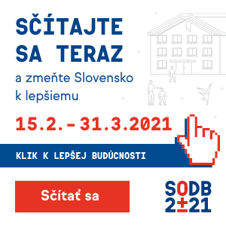

Už 15. 2. 2021 sa začne Sčítanie obyvateľov.

Urobte aj Vy klik pre lepšie Slovensko a rozhodnite o tom, kam sa bude uberať naša krajina, ale aj naša obec ďalších 10 rokov. Sčítať sa dokážete sami elektronicky z pohodlia Vášho domova, pričom vyplnenie formulára Vám zaberie približne 10 minút. Sčítajte sa cez formulár na www.scitanie.sk alebo pomocou mobilnej aplikácie.

👩‍💻 Ak sa nemôžete sčítať sami, poproste blízku osobu alebo rodinného príslušníka, aby Vám pomohli so sčítaním sa. V prípade otázok zavolajte na obecný úrad na číslo 033/5589262 alebo na call centrum 02/20 92 49 19. Pretože aj Váš klik môže rozhodnúť.

Vopred ďakujeme všetkým obyvateľom za spoluprácu.
Obec Trstín

#Scitanie2021 #SODB2021

